Heb je wel eens gedacht aan een baan in de optiek
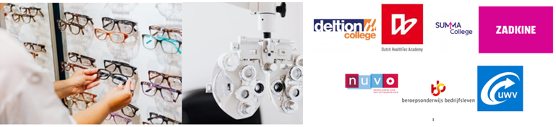
Optiekzaken zijn niet alleen de mooiste, maar ook de best lopende winkels die er zijn. In Nederland dragen meer dan 9 miljoen mensen een bril en/of contactlenzen. Nog veel meer mensen hebben een zonnebril. Of twee. Of misschien wel tien. Kortom, voor de één is een bril onmisbaar, voor de ander een fashionstatement. Het vinden van goed personeel is voor de optiekwinkels een uitdaging. Dat biedt kansen voor jou: jij kunt het verschil maken! Je moet even aan de bak om opticien te kunnen worden, maar dan heb je ook echt een leuke baan met mooie doorgroei mogelijkheden.
Werken in de optiek saai? No way! Op de website van ziewatjekan.nl laten we je graag zien wat je (ongeveer) kunt verwachten. Van hoogbejaarde tot bekende rapper, en van oogmeting tot stylingadvies: geen één klant en geen één dag is hetzelfde.
Is jouw interesse gewekt en ben je bereid om drie maanden een leerwerktraject te volgen.
Het leerwerktraject.
In drie maanden leer je assisteren bij refractie en het voeren van assortimentsbeheer, zodat je al gelijk kan werken in een optiek-winkel.
Voor het behalen van dit mbo-certificaat ga je een dag in de week naar school en leer je in de praktijk bij een opticien (twee dagen in de week). Je kunt de lessen voor het mbo-certificaat volgen bij Zadkine (Rotterdam), Deltion College(Zwolle), Summa college (Eindhoven) en Dutch HealthTec Academy(Utrecht).
Na het behalen van het mbo certificaat ontvang je een arbeidsovereenkomst voor minimaal 6 maanden en kan je eventueel doorstuderen voor Opticien. Je krijgt dan vrijstelling voor de vakken die je al in het mbo-certificaat hebt behaald.
Voor wie?
Het leerwerktraject is bedoeld voor werkenden en werkzoekenden, die een carrière switch willen maken. Het gaat daarbij om mensen die affiniteit of ervaring hebben met zorg, gastvrijheid, techniek en het adviseren van klanten. De optiekbranche vraagt om communicatief vaardig en dienstverlenend personeel dat goed met klanten om kan gaan.
Aanmelden
- Heb je nu een uitkering via UWV, ben je werkloos geworden door de Coronacrisis of heb je een uitkering bij de gemeenten en wil je graag deze kans krijgen? Meld je nu aan via
Lieselot.goudzwaard@uwv.nl .
- Wij nemen dan contact met je op en nodigen je uit voor een voorlichtingsbijeenkomst op de voor jou dichtstbijzijnde opleidingslocatie op 20 of 21 september.

